Titel: 12-tal til salg
Tema: Eksamenssnyd
Fag: Dansk, samfundsfag
Målgruppe: Udskoling og Ungdomsuddannelserne
DR3, 15.01.2018, 44 min.
Dokumentarudsendelsen handler om den 20-årige Frederik Drews, hvis firma Fixminopgave.dk mod betaling hjælper gymnasieelever med at snyde med opgaver og under eksamen. Drews mener selv, at han kæmper en idealistisk kamp mod et utidssvarende eksamenssystem, men hvordan skal vi andre forholde os til hans initiativ?

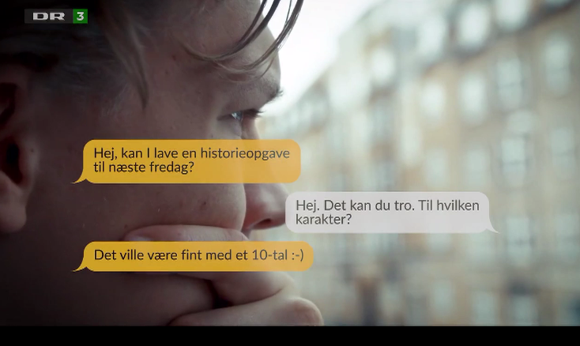
Billedet er hentet fra tv-udsendelsen ”12-tal til salg” fra DR3

Faglig relevans/kompetenceområder

I faget dansk for udskolingen er denne Pædagogiske Vejledning bl.a. relevant i forhold til de faglige områder læsning, fremstilling, fortolkning og kommunikation, mens den i forhold til faget samfundsfag i udskolingen navnlig er relevant for de faglige områder politik samt sociale og kulturelle forhold.

I faget dansk for ungdomsuddannelserne er denne Pædagogiske Vejledning bl.a. relevant i forhold til de faglige områder dokumentar, kommunikation, entreprenørskab, politik m.fl., og den er i forhold til faget samfundsfag for UU navnlig relevant for de faglige områder politiske forhold samt sociale forhold.

Ideer til undervisningen

Læreren tildeler tv-udsendelsen til klassens elever, så de kan arbejde med den i grupper og derhjemme – se eventuelt her for at få at vide, hvordan man gør det: http://wiki.mitcfu.dk/hjaelp-til-streaming/
Der er udarbejdet et orienterende referat af tv-udsendelsen, som er placeret som Bilag nederst i denne pædagogiske vejledning, og det skulle sammen med det tilhørende kapitelsæt gøre det nemmere at gå til arbejdet med de opgaveideer, der skitseres her, og som underviseren kan bruge eller lade sig inspirere af:
Del klassen op i 6 grupper, der hver beskæftiger sig med ét af følgende emner:
- Analysér tv-udsendelsen detaljeret i forhold til brug af billeder, lyd, klip, genrekonventioner m.v.
- Analysér validiteten af de argumenter for snyd, som udsendelsens anonyme stemmer fremfører
- Analysér validiteten af FD’s argumenter for, at Fixminopgave.dk har en eksistensberettigelse
- Giv en detaljeret karakteristik af personen Frederik Drews (FD) og hans livsholdninger
- Analysér FD og hans forretningsinitiativ ud fra en entreprenør-/innovationssynsvinkel
- Redegør kort for den ideologiske konflikt ”Liberalisme vs ”systemet”” siden Jordskredsvalget i 1973
Afslut forløbet med en ”retssag” mod Fixminopgave.dk på klassen:
Efter at de 6 grupper mundtligt og/eller skriftligt har præsenteret resultatet af deres gruppearbejde for hele klassen, finder eleverne i de 6 grupper selv på argumenter, der enten styrker/støtter Fixminopgave.dk’s eksistensberettigelse eller svækker/kritiserer Fixminopgave.dk’s eksistensberettigelse.
Underviseren udvælger herefter (fx ved lodtrækning) 1-2 personer fra hver gruppe til at være en del af forsvarerne eller anklagerne i en ”retssag”, hvor Fixminopgave.dk begæres lukket.
Resten af klassen fungerer som jury og afgør ved elektronisk afstemning, hvilket udfald af ”retssagen” underviseren som dommer til slut må forkynde.
Opfølgende kan klassen i fællesskab diskutere, hvordan/om man bør lave det danske eksamenssystem om.

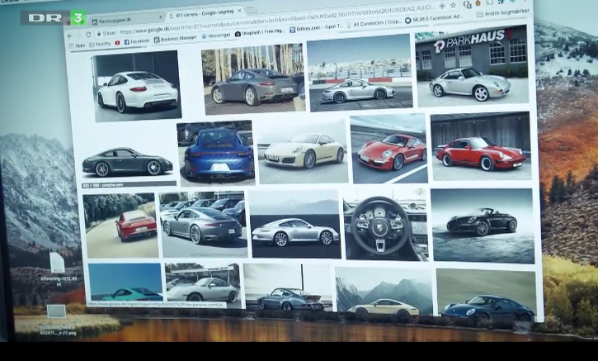
Billedet er hentet fra tv-udsendelsen ”12-tal til salg” fra DR3

Supplerende materialer

Underviseren kan i forlængelse af ovenstående forløb fx lade eleverne udarbejde en individuel skriftlig opgave med udgangspunkt i relevante dele af nedenstående tre tv-udsendelser:
DR2 Deadline 23.06.2017 http://mitcfu.dk/TV0000107057 (kapitlet “Snyd med Fixminopgave.dk”)
DR2 Deadline 28.05.2017 http://mitcfu.dk/TV0000106748 (kapitlet ”Er det et sundhedstegn, at unge idoliserer iværksættere?”)
Studentereksamen til salg (DR2 08.02.2016) http://mitcfu.dk/TV0000037735 (hele udsendelsen)
Bilag
Et selektivt og orienterende referat af tv-udsendelsen:
12-tal til salg (DR3, 15.01.2018)

Intro/appetitvækker (00:00 – 01:40): Mor og Bertel Haarder er imod Fixminopgave.dk, men FD har altid villet provokere og er blevet kaldt en idiot. Frederik Drews (FD) mener, at Haarder ikke har gjort sit arbejde ordentligt, for ellers ville der ikke være kunder i FD’s butik. FD’s golfpartner/far støtter FD, men er lidt skeptisk over for Fixminopgave.dk. FD: ”Vil du have succes, skal du være villig til at ofre alt”.
Titel (01:40 – 01:50)
Præsentation af FD (1) (01:50 – 05:10): FD er 20 år, havde en ”enormt begrænsende” gymnasietid, fik lavet en studenterhue med teksten ”Du ser fremtiden” og opfattede hhx som en ”parkeringsplads” før livet og iværksætteriet begynder. FD ser sig selv som en idealist, som kan ændre ”systemet”. Kan tjene 1,5 til 4 millioner kroner om året, hvis der er skribenter nok, for der er pt 10 SAP-henvendelser om dagen, og der er ”et kæmpe samfundsproblem omkring karakterer”, Faktaboks
Mellemspil: En kvindelig snyder, ”Camilla”, fortæller anonymt om, hvordan og hvorfor hun snød til eksamen i spansk (05:10 – 06:15)
Præsentation af FD (2) (06:15 – 12:05): FD fortæller uden for Aarhus Handelsgymnasium, hvor han tog hhx i 2016, at ”systemet kvæler alle specialister”, og ”Mogens Glistrup” ville måske aldrig være blevet advokat, hvis idræt havde afgjort hans karaktergennemsnit. FD mener, at han selv bliver opfattet som ”en helt” blandt eleverne, men som ”en fjende” blandt lærerne, og at Bertel Haarder kun angriber ”hans person”, hvorfor FD konkluderer, at der må være ”et reelt problem”. FD mener, at ”folk” generelt ikke vil debattere, men angribe, for eller imod, og Facebook-kritik afviser han som personangreb. Fixminopgave.dk siger nej til folkeskoleelever, for man skal have en vis fællesviden/grundviden, mener FD. Der er intet ulovligt ved Fixminopgave.dk, men der er stor uvidenhed blandt kritikerne ifølge FD, Faktaboks
Mellemspil: En skribent, ”Christian”, med et gymnasiegennemsnit på over 12 fortæller anonymt, at han gennemsnitligt får over 1000 kroner for en opgave og 3700 kroner for en 15-timers SAP-opgave, og han hævder, at snyd altid har været en del af gymnasiets verden (12:05 – 13:25)
Præsentation af FD (3) (13:25 – 18:30): Stress er fedt og viser, at man er efterspurgt, mener FD, der kalder Fixminopgave.dk for en anderledes borgerservice. De har 119 SAP-opgaver på bedding og 200-300 på venteliste. Fixminopgave.dk skal ”være de unges foretrukne arbejdsplads”, og FD taler ivrigt om at starte den ene virksomhed efter den anden, og at det er ”en kongetime” netop nu, og at det bliver federe og federe. FD fortæller, at de taler med 5 skribent-aspiranter hver dag, og at den typiske skribent er overkvalificeret i sit fag. FD hævder, at eksamensmonitorer er imod menneskerettighederne, så Fixminopgave.dk kan ikke stoppes på den måde. Man burde ændre karakterræset i stedet. FD ryger, drikker cola og Red Bull, spiser makrel i tomat, Faktaboks
Mellemspil: En snyder, ”Frederik”, fortæller anonymt om, hvordan han snød med en danskopgave (18:30 – 20:00)
Præsentation af FD (4) (20:00 – 25:35): FD’s forældre blev skilt, da FD var 7-8 år gammel, og han ligner sin far mest, der også er en iværksættertype, en inspiration. FD vil gerne gøre sin far stolt, og mens de spiller golf, samtaler de om, at eksperter bør løse de opgaver for dig, som netop de er bedst til, mens du selv skal blive bedre til det, netop du er god til. Drop altså det, som du er dårlig til og lad andre gøre det, sæt alt på ét bræt, 100%, ikke 80-90%. FD har masser af selvtillid, for far har aldrig pillet ham ned. FD’s mor er derimod negativt indstillet over for Fixminopgave.dk, for hun mener, at unge vil købe sig til succes og springe over, hvor gærdet er lavest ved at snyde. FD indvender, at ”Einstein kunne risikere ikke at komme ind på matematikstudiet, fordi han ikke var god til biologi, tysk…”. FD vurderer, at hans mor tror på systemet og er en ”systemets borger”. Han har konfrontationer med hende, men har det fint nok uden hendes opbakning. En ”moralsk prædiken” var okay, da man var 12-13 år, men FD er voksen nu og har sine egne holdninger, Faktaboks
Mellemspil: En snyder, ”Oliver”, fortæller anonymt, at han snyder i alt for få mere tid til sit sociale liv (25:35 – 26:10)
Præsentation af FD (5) (26:10 – 33:20): FD har ikke forandret sig, var altid ambitiøs, udfordrede Janteloven, provokerede, og det bekræfter veninden Asta. FD mener, at der er ”pøblen” og de ”stærke”, og succes kræver skyklapper og et ”fuck omverdenen”. FD vil stadig spise sin elskede makrel, når han er blevet rig. FD mener, at de succesfulde og rige har pligt til at vise, at de har klaret sig godt og derved inspirere andre. Rige mennesker, der er nærige, er bare for lavt. The Wolf of Wall Street kører på videoen, og en begejstret FD fortæller, at man skal knokle hårdt i 5 år og celebrate bagefter, for det er ”fucking konge” at nå toppen, altid at blive inviteret og ikke blive valgt fra som for ubetydelig, men være ”The greatest”. Den dag, FD dør, skal føles som en national sørgedag i DK, ”aim for the skies…eller stars, ikk”. FD oplever det som nederen, at ”bekendte” fra hans fortid beder om at låne penge af ham, og at folk, han ikke kender, opfører sig som ”bros” osv., men FD er jo ikke rig endnu, har ikke kassen, kører endnu ikke Ferrari, Faktaboks
Mellemspil: Den kvindelige snyder, ”Camilla”, fortæller anonymt om 12-talsstudenter, at de er de eneste, der bliver set, og alt det har gjort hende deprimeret. Hun forudser, at eksamenspresset vil få en masse unge danskere til at krakelere i fremtiden (33:20 – 34:20)
Præsentation af FD (6) (34:20 – 38:50): FD oplever et ”vanvittigt” pres fra SAP-elever lige op til afleveringsfristen, og nogle elever er nu villige til at betale 13.000-14.000 kr. for en opgave. FD spiller FPS-spil (First Person Shooter) med et engelsksproget team for at koble af, men er hele tiden online-tilgængelig. Han taler hektisk deadlineproblemer med sin forretningspartner, huske at se chatten igennem for glemte kundebestillinger m.v. FD ser frem til et par fridage, når SAP-eleverne har fået afleveret, Faktaboks
Præsentation af FD (7) og outro (38:50 – 43:15): FD har ikke haft tid til at blive klippet, men nu skal håret være rigtig kort, som det plejer, Gordon Gekko-agtigt, ”forretningsagtigt”. FD havde en drøm om 300 SAP’er, men der var for få skribenter og hele 1500 potentielle SAP-kunder derude. Frisøren er vild med ideen om Fixminopgave.dk, men gik ikke selv i gymnasiet. FD beretter om sine forretningsambitioner, ville gerne bo oven på Illums Bolighus på Store Torv i Aarhus, så folk kunne pege derop og sige, der bor FD. Han ser en Porsche Panamera, men vil ikke stoppe for at se på den, for at stå og åbenlyst beundre den er lig med at sige, at ”den får jeg aldrig”, men for FD er en Porsche et realistisk perspektiv om 2-3 år, mener han.
Credits

